**MỤC LỤC**

CHƯƠNG 1 - KHẢO SÁT HỆ THỐNG 1

1 - GIỚI THIỆU 1

2 - MỤC ĐÍCH ĐỀ TÀI 2

3 - CƠ CẤU TỔ CHỨC 2

4 - QUY TRÌNH XỬ LÝ 4

4.1 - PHÍA NGƯỜI DÙNG 4

4-2. PHÍA QUẢN TRỊ 8

5 - MÔ HÌNH TIẾN TRÌNH NGHIỆP VỤ 11

5.1 - CHI TIẾT CÁC BỘ PHẬN 11

5.2 - ĐỊNH NGHĨA CÁC KÍ HIỆU 12

5.3 – MÔ HÌNH TIẾN TRÌNH NGHIỆP VỤ 13

CHƯƠNG 2 – PHÂN TÍCH HỆ THỐNG 14

1 - PHÂN TÍCH HỆ THỐNG MẶT CHỨC NĂNG 15

1.1 - BIỂU ĐỒ PHÂN CẤP CHỨC NĂNG 15

1.2 – MÔ TẢ CHỨC NĂNG 18

1.3 – BIỂU ĐỒ LUỒNG DỮ LIỆU 18

1.4 – ĐẶC TẢ CHỨC NĂNG CHI TIẾT 24

2 – PHÂN TÍCH HỆ THỐNG VỀ MẶT DỮ LIỆU 29

2.1 – XÁC ĐỊNH THỰC THỂ 29

2.2 – XÁC ĐỊNH LIÊN KẾT 29

2.3 - CHUẨN HÓA DỮ LIỆU 31

2.4 – SƠ ĐỒ THỰC THỂ LIÊN KẾT (E - R) 37

3 – ĐẶC TẢ BẢNG DỮ LIỆU 37

CHƯƠNG 3 – THIẾT KẾ HỆ THỐNG 42

1 – GIẢI PHÁP ft CÔNG NGHỆ PHÁT TRIỂN 42

1.1 - CÔNG CỤ PHÁT TRIỂN 42

1.2 – NGÔN NGỮ SỬ DỤNG 42

1.3 – MÔI TRƯỜNG TRIỂN KHAI 42

2 – THIẾT KẾ CƠ SỞ DỮ LIỆU 42

3 – THIẾT KẾ CÁC TRANG 46

3.1 TRANG CHỦ 46

3.2 – TRANG SẢN PHẨM 46

3.3 – TRANG SẢN PHẨM THEO DANH MỤC 46

3.4 – TRANG CHI TIẾT SẢN PHẨM 47

3.5 – TRANG TIN TỨC 47

3.6 – TRANG LIÊN HỆ 47

3.7 – TRANG SẢN PHẨM MỚI 47

3.8 – TRANG GIỎ HÀNG 47

3.9 – TRANG TÌM KIẾM 47

3.10 – TRANG ĐĂNG NHẬP 47

CHƯƠNG 4 – THIẾT KẾ GIAO DIỆN 48

1 - GIAO DIỆN NGƯỜI DÙNG 48

1.1 – TRANG CHỦ 48

1.2 – TRANG CHI TIẾT SẢN PHẨM 49

1.3 – TRANG GIỎ HÀNG 50

1.4 – TRANG SẢN PHẨM MỚI 51

1.5 – TRANG SẢN PHẨM KHUYẾN MẠI 52

1.6 – TRANG LỌC SẢN PHẨM THEO MỨC GIÁ 52

1.7 – TRANG LỌC SẢN PHẨM THEO HÃNG SẢN XUẤT 53

2 – GIAO DIỆN ADMIN 53

2.1 - ĐĂNG NHẬP ADMIN 53

2.2 – TRANG CHỦ ADMIN 54

2.3 – TRANG SẢN PHẨM ADMIN 54

2.4 – THÊM/SỬA/XÓA SẢN PHẨM ADMIN 55

KẾT LUẬN 56

CHƯƠNG 1 - KHẢO SÁT HỆ THỐNG

1. - GIỚI THIỆU

Ngày nay, công nghệ thông tin có vai trò hết sức quan trọng, là động lực thúc đẩy tăng trưởng kinh tế và kích thích tăng lực đổi mới đối với nền kinh tế toàn cầu nói chung và nền kinh tế quốc dân của mỗi nước nói riêng.

Với nhiều thành quả quan trọng, công nghệ thông tin đã được ứng dụng rộng dãi trong nhiều lĩnh vực, trở thành một trong những yếu tố quan trọng nhất của sự phát triển kinh tế - xã hội, an ninh - quốc phòng. Việc đẩy mạnh ứng dụng công nghệ thông tin sẽ làm thay đổi tác phong làm việc, nâng cao năng suất lao động, nâng cao dân trí… Chính vì thế, công nghệ thông tin sẽ trở thành nền kinh tế mũi nhọn của nước ta trong những năm tới đây.

Hơn nữa thương mại điện tử là một lĩnh vực mới đang được nhiều cơ quan, nhiều công ty, nhiều đoàn thể cũng như cá nhân nghiên cứu và phát triển nhằm đưa các thiết bị, các ứng dụng liên quan đến điện tử tin học vào phục vụ cho sự phát triển kinh doanh. Thương mại điện tử là một trong những lĩnh vực được xem là mang tính thời sự ở Việt nam, ở nước ta cũng đã có nhiều tổ chức, cá nhân nghiên cứu, ứng dụng thương mại điện tử vào kinh doanh nhưng đây là một lĩnh vực mới mẻ và còn rất non trẻ.

Để góp một phần nhỏ vào sự phát triển thương mại điện tử ở nước ta em đã quyết định thực hiện đề tài “Hệ thống bán hàng thời trang trực tuyến Dolphin”.

Với những thao tác đơn giản trên máy có nối mạng Internet người tiêu dùng sẽ có tận tay những gì mình cần chỉ cần vào các trang web bán hàng, làm theo hướng dẫn và click vào những gì bạn cần. Không cần đi đâu xa, chỉ cần ngồi tại chỗ là có thể chọn lựa thỏa thích các mặt hàng mà mình yêu thích và được giao hàng tận nơi, tiết kiệm được thời gian, công sức và cả tiền bạc, hệ thống tích hợp dịch vụ vận chuyển và thanh toán điện tử vô cùng tiện lợi và phù hợp với xu hướng mua hàng trực tuyến của người tiêu dùng.

1. - MỤC ĐÍCH ĐỀ TÀI

Hệ thống bán hàng thời trang trực tuyến mang đến cho người dùng những sản phẩm thời trang chất lượng, cập nhật những sản phẩm mới nhất, phù hợp nhất với người dùng. Chỉ với những thao tác đơn giản, khách hàng có thể sở hữu ngay cho mình những sản phẩm thời trang ưng ý nhất, có thể thanh toán trực tuyến và các dịch vụ giao hàng, theo dõi đơn hàng.

Hệ thống sau khi xây dựng sẽ đáp ứng được những yêu cầu cơ bản sau :

* Giúp cho khách hàng :
  + Xem sản phẩm và thông tin sản phẩm.
  + Tìm kiếm sản phẩm theo các tiêu như : Tên sản phẩm , giá, sản phẩm mới, sản phẩm khuyến mại, hãng sản xuất… ( tìm kiếm nâng cao )
  + Đặt mua hàng trực tuyến, giao hàng nhanh chóng, tính phí theo khu vực…
  + Thanh toán trực tuyến
* Giúp cho người quản trị :
* Quản lý sản phẩm (thêm, sửa, xóa sản phẩm ….)
* Quản lý hãng sản xuất (thêm, sửa, xóa hãng sản xuất ….)
* Quản lý các hóa đơn bán hàng
* ………

1. - CƠ CẤU TỔ CHỨC

* Quản lý hoạt động của công ty.
* Quản lý và điều hành hoạt động của nhân viên.
* Quyết định giá chính thức cho từng mặt hàng.
* Từ đó nắm bắt được tình hình của siêu thị, tình hình thị trường để có kế hoạch định hướng, phát triển nhằm đáp ứng yêu cầu khách hàng và tiến triển cho công ty.
* Quản lý bán sản phẩm
* Quản lý khách hàng: Bộ phận này chịu trách nhiệm lưu trữ toàn bộ thông tin khách hàng cung cấp.
* Lập đơn đặt hàng: Bộ phận này căn cứ vào nhu cầu đặt hàng của khách để lập đơn đặt hàng sau đó chuyển cho khách hàng và chuyển cho bộ phận quản trị mạng.
* Lập hoá đơn: Bộ phận này dựa vào đơn đặt hàng để xuất hoá đơn cho khách hàng.
* Lập phiếu thu: Bộ phận này lập phiếu thu và trực tiếp nhận tiền thanh toán của khách hàng.
* Thông kê tình hình nhập: Bộ phận này sẽ dựa vào dự trù nhập hàng của ban giám đốc, hoá đơn hàng của các nhà cung cấp để tổng kết tình hình nhập hàng của siêu thị để báo cáo cho ban quản trị
* Thống kê tình hình bán hàng: Báo cáo tình hình cụ thể hàng bán mặt hàng nào bán chạy để ban quản trị có kế hoạch nhập hàng phù hợp.
* Thống kê tồn kho: Báo cáo tình hình tồn kho hiện tại của Công ty
* Bộ phận quản trị mạng
* Bộ phận quản trị ngoài việc nhận thông tin từ khách hàng còn phải đưa thông tin về loại mặt hàng mà mình bán trên Internet. Hoạt động của bộ phận quản trị có thể phân ra những nhiệm vụ sau:
* Hướng dẫn giới thiệu mặt hàng: Khách hàng thường đặt câu hỏi “ Cửa hàng của bạn bán những mặt hàng gì, và có những gì tôi cần hay không” khi họ thăm quan cửa hàng của bạn. Phải nhanh chóng đưa khách hàng tới nơi có mặt hàng mà họ cần, đó là nhiệm vụ của nhà quản lý. Việc lưu trữ các thông tin về mặt hàng trong một cơ sở dự trữ liệu trực tuyến, cơ sở dữ liệu này chữa thông tin về mặt hàng như: Tên mặt hàng, loại mặt hàng, thông tin giá sản phẩm, tên tệp tin chứa hình ảnh của mặt hàng...
* Quản lý mặt hàng: Người quản trị có thể bổ xung, loại bỏ và cập nhật mặt hàng để phù hợp với tình hình hoạt động của cửa hàng và nhu cầu thị hiếu của khách hàng..
* Cung cấp giỏ hàng: Khách hàng sẽ cảm thấy thoải mái khi duyệt qua toàn bộ cửa hàng trực tuyến mà không bị gián đoạn ở bất kỳ đâu vì phải lo quyết định xem có mua một mặt hàng nào đó hay không, cho tới khi kết thúc việc mua hàng, có thể lựa chọn mặt hàng, thêm hoặc loại mặt hàng ra khỏi giỏ cũng như ấn định số lượng cho mỗi mặt hàng.
* Nhận đơn đặt hàng: Sau khi khách hàng kết thúc giao dịch, đơn đặt hàng được tổng hợp lại và gửi qua bộ phận bán hàng. Ngoài ra sau một thời gian nhất định, nhà quản lý có thể xử lý đơn đặt hàng mới và cũ nếu cần.
* Quản lý và xử lý đơn hàng:
* Hiển thị danh sách các đơn đặt hàng đã giao hay chưa giao
* Đánh dấu tình trạng giao hàng ứng với đơn đặt hàng đã giao
* Xoá đơn đặt hàng
* Kiểm tra độ chính xác của đơn hàng.

1. - QUY TRÌNH XỬ LÝ

4.1 - PHÍA NGƯỜI DÙNG

|  |  |  |
| --- | --- | --- |
| STT | Chức năng | Mô tả |
| 1 | Xem sản phẩm | Người xem có thể xem thông tin về sản phẩm bao gồm: mã sản phẩm, tên sản phẩm, hãng sản xuất, giá, màu sắc, size, trạng thái … |
| 2 | Đặt hàng | Chức năng cho phép khách hàng xem sản phẩm trên trang web và nhấn nút đặt hàng sản phẩm đã chọn. |
| 3 | Giỏ hàng | Cho phép khách hàng có thể xem, điều chỉnh mặt hàng mình đã chọn mua. Bao gồm tính tổng giá sản phẩm mà khách hàng mua. |
| 4 | Tìm kiếm sản phẩm | Khách hàng nhập thông tin vào thanh tìm kiếm để tìm kiếm sản phẩm |
| 5 | Theo dõi  đơn hàng | Sau khi đặt hàng , khách hàng có thể dùng mã đơn hàng để theo dõi tình trạng đơn hàng. |
| 6 | Xem trước phí giao hàng và cách nhận hàng | Sauk hi khách hàng nhập địa chỉ thì có thể xem trước phí giao hàng và chọn hình thức nhận hàng COD hoặc thanh toán trực tuyến |
| 7 | Thanh toán  trực tuyến | Thanh toán trực tuyến qua các cổng thanh toán trực tuyến như ViettelPay, BaoKim… |

#### 4.1.1 - CHI TIẾT CHỨC NĂNG PHÍA NGƯỜI DÙNG

Khách hàng truy cập vào hệ thống qua mạng Internet

Khi khách hàng truy cập hệ thống bán hàng thời trang trực tuyến của công ty, ngay tại trang chủ khách sẽ được giới thiệu các sản phẩm bán chạy và sản phẩm mới của công ty.

Tại mọi trang của hệ thống khách hàng có thể tìm kiếm các sản phẩm một cách dễ dàng với chức năng tìm kiếm được cung cấp bởi hệ thống. Khách hàng chỉ đơn giản nhập từ khóa về sản phẩm mà mình mong muốn vào hộp tìm kiếm thì một danh sách các sản phẩm kết quả của quá trình tìm kiếm sẽ được hiển thị trên phần trình bày chính của site kết quả tìm kiếm.

Ngoài ra để thuận tiện cho việc tìm kiếm thì một menu về các loại sản phẩm với nhiều cấp cũng được trình bày tại mọi trang để khách sử dụng.Khách hàng chỉ cần click vào loại sản phẩm mà mình mong muốn, kết quả sẽ hiển thị trên phần chính của trang.

Các sản phẩm được trình bày rõ ràng với mô tả tóm tắt, giá bán, thời hạn bảo hành, hình ảnh sản phẩm… Khi kích vào tên, ảnh của một sản phẩm bất kỳ khách hàng sẽ được đưa tới trang chi tiết sản phẩm. Tại đây các chi tiết về hình ảnh, giá bán, thời gian bảo hành, nhà sản xuất, xuất sứ, tình trạng tồn kho, mô tả tóm tắt và chi tiết sản phẩm sẽ được trình bày rõ ràng và đầy đủ.

Mỗi khi tìm được sản phẩm phù hợp, khách hàng có thể click vào nút “mua hàng” của sản phẩm đó, Sản phẩm đó sẽ tự động thêm vào danh sách trong giỏ hàng của khách với số lượng là 1.

Khi đã chọn đủ sản phẩm để mua, khách click vào chức năng giỏ hàng, danh sách tên các sản phẩm cùng số lượng, đơn giá sẽ được trình bày chi tiết. Tại đây khách hàng có thể thay đổi số lượng, thêm bớt hoặc xóa bỏ sản phẩm. Khi đồng ý mua khách hàng click vào ô “thanh toán”. Một hóa đơn hàng hóa, chi tiết về tên sản phẩm, số lượng, đơn giá, thành tiền và tổng tiền trên hóa đơn sẽ được hiển thị. Bằng cách điền đẩy đủ các thông tin liên hệ của khách hang như tên khách hàng, địa chỉ nhận hàng, số điện thoại liên hệ… và click vào ô “xác nhận đơn hàng” , đơn hàng sẽ được gửi đến địa chỉ nhận hàng. Nếu khách hàng đã đăng nhập tài khoản thì các thông tin cá nhân sẽ được tự động điền.

Tại công ty, bộ phận kinh doanh có trách nhiệm kiểm tra các đơn đặt hàng, xác minh tính đúng đắn khi có 1 đơn hàng mới gửi đến công ty. Việc xác minh này được thực hiện qua điện thoại.

Khi đơn hàng được xác minh là chính xác, bộ phận kinh doanh sẽ xuất hóa đơn và phiếu xuất kho đến bộ phận kho. Theo thông tin trên hóa đơn và phiếu xuất kho nhận được bộ phận kho sẽ xuất hàng và vận chuyển đến địa chỉ của khách hàng.

Khi hoàn thành đơn hàng, bộ phận kinh doanh sẽ cập nhật trạng thái đã hoàn thành cho đơn hàng đó.

Nếu việc xác minh đơn hàng ko thành công thì tiến hành xóa bỏ đơn hàng đó khỏi hệ thống. Yêu cầu xác minh kỹ trước khi tiến hành xóa bỏ.

### **4-2. PHÍA QUẢN TRỊ**

|  |  |  |
| --- | --- | --- |
| STT | Chức năng | Mô tả |
| 1 | Quản lý sản phẩm | Quản lý thông tin hình ảnh sản phẩm, người quản trị có thể upload hình ảnh sản phẩm, nhập thông tin mô tả tính năng sản phẩm, giá cả, số lượng |
| 2 | Quản lý danh mục sản phẩm | Quản lý thông tin danh mục sản phẩm bao gồm các chức năng thêm, xóa sửa danh mục sản phẩm |
| 3 | Quản lý đơn đặt hàng | Thống kê đơn đặt hàng đặt bởi khách hàng, xem tình trạng đơn đặt hàng như: Đã giao hàng, và chi tiết đơn đặt hàng |
| 4 | Quản lý khuyến mại | Quản lý thông tin các sản phẩm khuyến mại, đợt khuyến mại. |
| 5 | Quản lý  bài viết | Quản lý bài viết , thông báo trên hệ thống |
| 6 | Quản lý phản hồi | Tiếp nhận và xử lý tất cả phản hồi của khách hàng |
| 7 | Báo cáo thống kê | Báo cáo thống kê doanh thu của hệ thống theo tuần, tháng… |
| 8 | Quản lý tài khoản | Đăng ký tài khoản, phân quyền và quản lý tài khoản của nhân viên hệ thống. |

#### 4.2.1 - CHI TIẾT CHỨC NĂNG PHÍA QUẢN TRỊ

Bộ phận quản trị hệ thống có trách nhiệm đảm bảo an toàn dữ liệu, đảm bảo hệ thống vận hành tốt và hiệu quả.

Khi có nhu cầu mở rộng tính năng cho hệ thống, bộ phận quản trị có trách nhiệm xây dựng thêm các ứng dụng, và cài đặt vào hệ thống.Bộ phận này cũng quản lý các tài khoản của khách hàng và nhân viên của công ty, không đươc thay đổi truy cập thông tin các nhân trái phép.

Khi có nhân viên mới, bộ phận này sẽ cung cấp 1 tài khoản phù hợp với quyền hạn của nhân viên để người đó sử dụng hệ thống. Không được cấp tài khoản đã sử dụng cho bất kỳ ai. Nêu phát hiện khách hàng vi phạm điều lệ của hệ thống, quản trị viên tiến hành khóa tạm thời hoặc vĩnh viễn tài khảon đó mà ko cần thông báo.

* *Cập nhật thông tin nhà sản xuất, loại sản phẩm và sản phẩm*

Danh sách nhà sản xuất và loại sản phẩm, sản phẩm được lưu trữ và cập nhật mỗi khi có thay đổi hoặc bổ sung.

Sau khi mỗi sản phẩm được bán hệ thống tự động cập nhật lại số lượng sản phẩm tương ứng trong bảng sản phẩm. Số lượng bằng 0 có nghĩa trong kho đã hết sản phẩm. Không được phép lập hóa đơn bán hàng mà sản phẩm trong kho có số lượng ít hơn số lượng của sản phẩm tương ứng trên hóa đơn.

* *Đăng tin và chăm sóc khách hàng*

Khi có thông tin về các đợt khuyến mại, các tin tức của công ty cần đăng lên website, bộ phận đăng tin và chăm sóc khách hàng có trách nhiệm đăng chính xác nội dung và chuyên mục tin cần đăng.

Trong thời gian làm việc khách hàng nếu có thắc mắc cỏ thể gọi điện hoặc liên hệ qua email của nhân viên chăm sóc khách hàng để được giải đáp các thắc mắc về sản phẩm, cũng như các chế độ dịch vụ của công ty một cách chính xác.

* *Quản lý đơn hàng, báo giá*

Tất cả các đơn hàng sẽ được đưa đến trực tiếp tới người quản trị thông qua chức năng quản lí đơn hàng.Các đơn hàng sẽ được lưu lại với đầy đủ thông tin giúp người quản trị dễ dàng quản lí.Các bản báo giá sẽ được cửa hàng cập nhập liên tục, nhanh chóng. Và được admin quản lí: thêm, sửa, xóa…

1. - MÔ HÌNH TIẾN TRÌNH NGHIỆP VỤ

### **5.1 - CHI TIẾT CÁC BỘ PHẬN**

* Bộ phận kế toán :
* Tiếp nhận thông tin hóa đơn và hóa đơn đặt hàng
* Kiểm tra hóa đơn
* In hóa đơn thanh toán
* Lưu hóa đơn
* Bộ phận bán hàng:
* Tư vấn cho khách hàng
* Lập đơn hàng mới
* Tiếp nhận đơn hàng
* Kiểm tra thông tin khách hàng
* Cập nhật hóa đơn hàng
* Hiển thị hóa đơn
* Bộ phận kho hàng:
* Thống kê kho
* Lập phiếu nhập, xuất
* Kiểm tra sản phẩm
* Hoàn tất đơn hàng
* Dán tem sản phẩm
* Vận chuyển hàng
* Bộ phận quản trị:
* Hiển thị thông tin sản phẩm
* Tiếp nhận, kiểm tra thông tin khách hàng
* Cập nhật hàng hóa
* Cập nhật tin tức

### **5.2 - ĐỊNH NGHĨA CÁC KÍ HIỆU**

Bộ phận : là các bộ phận chính của hệ thống.



Tác nhân : là những tác động lên hệ thống, kích hoạt lên hệ thống, lấy thông tin từ hệ thống.



Luồng thông tin : thể hiện mẫu biểu, hồ sơ luân chuyển trong hệ thống

Luồng dữ liệu

### **5.3 – MÔ HÌNH TIẾN TRÌNH NGHIỆP VỤ**



CHƯƠNG 2 – PHÂN TÍCH HỆ THỐNG

## **1 - PHÂN TÍCH HỆ THỐNG MẶT CHỨC NĂNG**

Biểu đồ phân cấp chức năng là công cụ khởi đầu để mô tả hệ thống qua chức năng, là một trong những mô hình tương đối đơn giản, dễ hiểu, thân thiện với người sử dụng mà kỹ thuật mô hình hoá lại không quá phức tạp, nó rất có ích cho các giai đoạn sau. Một khâu rất quan trọng trong khi xây dựng biểu đồ phân cấp chức năng là xác định các chức năng.

Chức năng: là khái niệm dùng để mô tả công việc cần thiết sao cho công tác nghiệp vụ được thực hiện. Trong chức năng không cần thiết nêu ra rằng nghiệp vụ đó được thực hiện ở đâu?, như thế nào?, bởi ai? có nghĩa là nó không quan tâm đến các yếu tố vật lý của vấn đề mà chỉ quan tâm tới khía cạnh hình thức, logic của vấn đề.

### **1.1 - BIỂU ĐỒ PHÂN CẤP CHỨC NĂNG**

#### 1.1.1 – CÁC KÍ HIỆU SỬ DỤNG

* Chức năng :
  + Tên chức năng : mỗi chức năng có một tên duy nhất.
  + Ký hiệu : chức năng được ký hiệu bằng hình chữ nhật bên trong có tên chức năng.



* Kết nối : Kết nối giữa các chức năng mang tính chất phân cấp và được ký hiệu bằng đoạn thẳng nối chức năng cha với chức năng con.



#### – XÁC ĐỊNH CHỨC NĂNG CHI TIẾT

1. Xem sản phẩm
2. Tìm kiếm sản phẩm
3. Đặt hàng
4. Theo dõi đơn hàng
5. Quản lý đơn đặt hàng
6. Quản lý sản phẩm khuyến mại
7. Dịch vụ giao hàng
8. Dịch vụ thanh toán trực tuyến
9. Quản lý danh mục sản phẩm
10. Quản lý sản phẩm
11. Quản lý bài viết khuyến mại
12. Quản lý phản hồi
13. Báo cáo doanh thu
14. Đăng ký tài khoản
15. Đăng nhập hệ thống
16. Phân quyền tài khoản

#### – GOM NHÓM CHỨC NĂNG

|  |  |  |
| --- | --- | --- |
| 1. Xem sản phẩm 2. Tìm kiếm sản phẩm 3. Đặt hàng 4. Theo dõi đơn hàng | Quản lý  khách hàng | Hệ thống bán hàng thời trang trực tuyến |
| 1. Quản lý đơn đặt hàng 2. Quản lý sản phẩm khuyến mại 3. Dịch vụ giao hàng 4. Dịch vụ thanh toán trực tuyến | Quản lý bán hàng |
| 1. Quản lý danh mục sản phẩm 2. Quản lý sản phẩm 3. Quản lý bài viết khuyến mại 4. Quản lý phản hồi | Quản lý danh mục |
| 1. Báo cáo doanh thu | Quản lý báo cáo |  |
| 1. Đăng ký tài khoản 2. Đăng nhập hệ thống 3. Phân quyền tài khoản | Quản lý tài khoản |  |

#### 1.1.4 – SƠ ĐỒ CHỨC NĂNG HỆ THỐNG

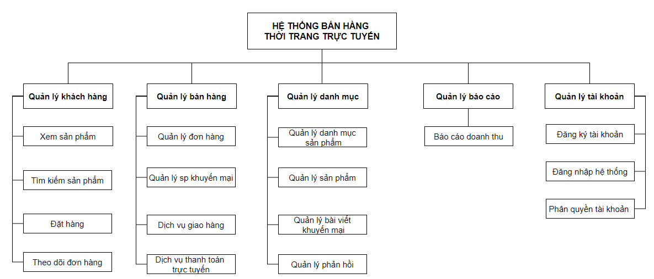

### **1.2 – MÔ TẢ CHỨC NĂNG**

Chức năng *Quản lý khách hàng:* Khách hàng có thể xem sản phẩm, tìm kiếm sản phẩm, đặt hàng và theo dõi đơn hàng đặt qua mã vận đơn.

Chức năng *Quản lý bán hàng*: Bao gồm các chức năng như: Quản lý đơn hàng, quản lý sản phẩm khuyến mại, dịch vụ giao hàng và thanh toán trực tuyến qua ViettelPay, BaoKim...

Chức năng *Quản lý danh mục*: Bao gồm các chức năng như: Thêm, sửa, xóa danh mục sản phẩm, sản phẩm, bài viết, phản hồi…

Chức năng *Quản lý báo cáo*: Thống kê doanh thu của hệ thống theo tuần, tháng, quý…

Chức năng *Quản lý tài khoản*: Giúp quản trị viên quản lý tài khoản của hệ thống. Các chức năng: Tạo tài khoản, đăng nhập, thay đổi mật khẩu, phân quyền tài khoản.

### **1.3 – ĐẶC TẢ CHỨC NĂNG CHI TIẾT**

#### 1.3.1 – ĐĂNG KÝ TÀI KHOẢN

* Mô tả : Chức năng tạo tài khoản cho phép người dùng đăng ký để trở thành thành viên của hệ thống
* Đầu vào : Người dùng nhập đầy đủ thông tin họ tên, tên đăng nhập, mật khẩu, địa chỉ, số điện thoại, giới tính, mail
* Đầu ra : Xác lập tài khoản cho người dùng
* Xử lý : Dữ liệu nhập vào sẽ được kiểm tra. Hệ thống sẽ đưa ra thông báo đăng ký lại nếu người dùng nhập thiếu thông tin hoặc sai kiểu hay mật khẩu nhập lại, mail nhập lại không trùng nhau hoặc tên đăng nhập này đã có người sử dụng.
* Sơ đồ :



#### 1.4.2 – QUẢN LÝ SẢN PHẨM

* Mô tả : Cập nhập thông tin sản phẩm là sửa đổi các thông tin của sản phẩm.
* Đầu vào : Thông tin tên sản phẩm
* Đầu ra : Thông tin mới nhất về sản phẩm
* Sơ đồ :



#### 1.4.3 – XEM SẢN PHẨM

* Mô tả : Đưa thông tin sản phẩm
* Đầu vào : Mã thông tin sản phẩm
* Đầu ra : Hiển thị thông tin sản phẩm, tin tức lên hệ thống website
* Sơ đồ :



#### 1.4.4 – QUẢN LÝ ĐƠN HÀNG

#### 1.4.5 – BÁO CÁO DOANH THU

## **2 – PHÂN TÍCH HỆ THỐNG VỀ MẶT DỮ LIỆU**

### **2.1 – XÁC ĐỊNH THỰC THỂ**

Dựa vào các phân tích và khảo sát ở trên ta có thể xác định các thực thể của hệ thống như sau :

- *Tài Khoản* (ID, username, password,tên tài khoản, số điện thoại, …) chứa đầy đủ thông tin về khách hàng.

- *Sản Phẩm* (ID, tên sản phẩm, mã danh mục, giá …) chứa đầy đủ thông tin sản phẩm.

- *Danh Mục* (ID)

### **2.2 – XÁC ĐỊNH LIÊN KẾT**

Biểu diễn kiểu liên kết:

|  |
| --- |
| Tên kiểu thực thể |
| Tên kiểu thuộc tính 1  Tên kiểu thuộc tính 2  Tên kiểu thuộc tính 3  ………………….  Tên kiểu thuộc tính n |



Xác định kiểu liên kết:

Lực lượng tham gia liên kết:



Xác định các liên kết:

### **2.3 - CHUẨN HÓA DỮ LIỆU**

#### 2.3.1 - MÔ HÌNH ERD KINH ĐIỂN

Áp dụng quy tắc 1: Xử lý các thuộc tính đa trị của 1 kiểu thực thể: Thay một kiểu thuộc tính đa trị T của một kiểu thực thể A bởi một kiểu thực thể mới E – T và kết nối A với E - T bởi một kiểu liên kết. Đưa vào kiểu thực thể mới E – T một kiểu thuộc tính đơn trị T, tương ứng với giá trị thành phần của T. Nghiên cứu bản số mới cho kiểu liên kết mới (giữa A và E – T).

Đối với kiểu thực thể sản phẩm

* Mô hình ERD kinh điển

#### 2.3.2 - MÔ HÌNH ERD HẠN CHẾ

Áp dụng các quy luật chuyển đổi từ mô hình thực thể kinh điển sang mô hình thực thể hạn chế:

Xử lý các kiểu liên kết 1 – 1: có 2 cách thực hiện

Cách 1: Xem 1 – 1 là trường hợp riêng của 1 - nhiều và vẽ lại nó bằng một đường nối thẳng. Cách làm này vi phạm hạn chế của mô hình hoặc dễ gây hiểu lầm nên ít dùng

Cách 2: Gộp hai kiểu thực thể có liên kết 1 – 1 thành một kiểu thực thể duy nhất bằng cách hòa trộn hai danh sách các kiểu thuộc tính với nhau.

Xử lý các kiểu liên kết hai ngôi nhiều - nhiều và các kiểu liên kết nhiều ngôi: thực thể hoá mối liên kết đó bằng một kiểu thực thể mới có chứa các kiểu thuộc tính là khoá của các kiểu thực thể ham gia (tập hợp các khoá này tạo thành các khoá bội của kiểu thực thể mới). Nối kiểu thực thể này với các kiểu thực thể tham gia liên kết bằng các liên kết 1 – nhiều.

* Mô hình ER hạn chế

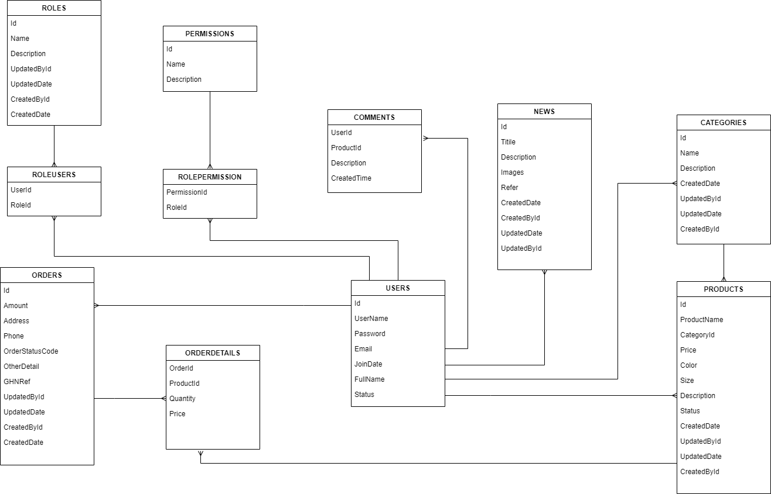

#### 2.3.3 - MÔ HÌNH QUAN HỆ

* Mô hình quan hệ

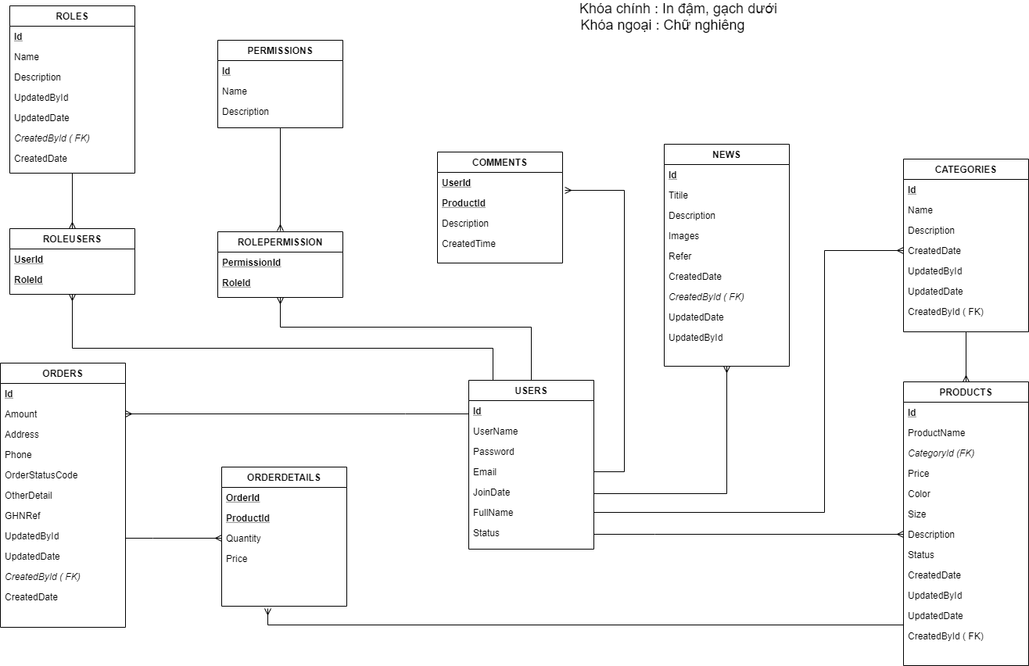

### **2.4 – SƠ ĐỒ THỰC THỂ LIÊN KẾT (E - R)**

**3 – ĐẶC TẢ BẢNG DỮ LIỆU**

**3.1 – TÀI KHOẢN**

|  |  |  |  |  |  |
| --- | --- | --- | --- | --- | --- |
| STT | Tên | Kiểu dữ liệu | Số byte | Rằng buộc | Diễn giải |
| 1 | ID_TK | int |  | Khóa chính | Mã tài khoản |
| 2 | username | varchar | 50 |  | Tên đăng nhập |
| 3 | password | varchar | 50 |  | Mật khẩu |
| 4 | tentk | nvarchar | 50 |  | Họ tên |
| 5 | phone | char | 16 |  | SĐT |
| 6 | mail | varchar | 50 |  | Mail |
| 7 | diachi | nvarchar | 200 |  | Địa chỉ |

**3.2 – BÌNH LUẬN**

|  |  |  |  |  |  |
| --- | --- | --- | --- | --- | --- |
| STT | Tên | Kiểu dữ liệu | Số byte | Rằng buộc | Diễn giải |
| 1 | ID_BL | int |  | Khóa chính | Mã bình luận |
| 2 | ID_SP | int | 50 |  | Mã sản phẩm |
| 3 | ID_TK | int | 50 |  | Mã tài khoản |
| 4 | ngaybinhluan | date | 50 |  | Ngày bình luận |
| 5 | noidung | nvarchar(MAX) | 16 |  | Nội dung |

**3.3 – CHI TIẾT ĐƠN HÀNG**

|  |  |  |  |  |  |
| --- | --- | --- | --- | --- | --- |
| STT | Tên | Kiểu dữ liệu | Số byte | Rằng buộc | Diễn giải |
| 1 | ID_CTDH | int |  | Khóa chính | Mã CTDH |
| 2 | ID_DH | int |  |  | Mã đơn hàng |
| 3 | ID_SP | int |  |  | Mã sản phẩm |
| 5 | soluong | int |  |  | Số lượng |
| 6 | dongia | int |  |  | Đơn giá |

**3.4 – DANH MỤC**

|  |  |  |  |  |  |
| --- | --- | --- | --- | --- | --- |
| STT | Tên | Kiểu dữ liệu | Số byte | Rằng buộc | Diễn giải |
| 1 | ID_DM | int |  | Khóa chính | Mã danh mục |
| 2 | tendanhmuc | nvarchar(250) |  |  | Tên danh mục |

**3.5 – ĐƠN HÀNG**

|  |  |  |  |  |  |
| --- | --- | --- | --- | --- | --- |
| STT | Tên | Kiểu dữ liệu | Số byte | Rằng buộc | Diễn giải |
| 1 | ID_DH | int |  | Khóa chính | Mã đơn hàng |
| 2 | ID_TK | int |  | Khóa phụ | Mã tài khoản |
| 3 | ID_TIN | int |  | Khóa phụ | Mã tin |
| 4 | ngaylap | date |  |  | Ngày bình luận |
| 5 | ngaynhanhang | date |  |  | Nội dung |
| 6 | diachigiaohang | nvarchar | 200 |  | DCGH |
| 7 | phone | char | 16 |  | SĐT |
| 8 | hinhthucthanhtoan | nvarchar | 50 |  | HTTT |
| 9 | trangthai | bit |  |  | Trạng thái |
| 10 | hotenkh | nvarchar | 250 |  | Họ tên |

3.6 – NHÓM TIN

|  |  |  |  |  |  |
| --- | --- | --- | --- | --- | --- |
| STT | Tên | Kiểu dữ liệu | Số byte | Rằng buộc | Diễn giải |
| 1 | ID_NHOM | int |  | Khóa chính | Mã nhóm tin |
| 2 | tennhomtin | nvarchar | 250 |  | Tên nhóm tin |

3.7 – TIN TỨC

|  |  |  |  |  |  |
| --- | --- | --- | --- | --- | --- |
| STT | Tên | Kiểu dữ liệu | Số byte | Rằng buộc | Diễn giải |
| 1 | ID_TIN | int |  | Khóa chính | Mã tin |
| 2 | ID_NHOM | int |  | Khóa phụ | Mã nhóm tin |
| 3 | tentin | nvarchar | 250 |  | Tên tin |
| 4 | ImgTin | nvarchar | 250 |  | Ảnh tin |
| 5 | mota | nvarchar | MAX |  | Mô tả tin |

3.8 – QUYEN

|  |  |  |  |  |  |
| --- | --- | --- | --- | --- | --- |
| STT | Tên | Kiểu dữ liệu | Số byte | Rằng buộc | Diễn giải |
| 1 | ID_QUYEN | int |  | Khóa chính | Mã quyền |
| 2 | TENQUYEN | varchar | 50 | Khóa chính | Tên quyền |

3.9 – PHÂN QUYỀN

|  |  |  |  |  |  |
| --- | --- | --- | --- | --- | --- |
| STT | Tên | Kiểu dữ liệu | Số byte | Rằng buộc | Diễn giải |
| 1 | TENQUYEN | varchar | 50 | Khóa chính | Tên quyền |
| 2 | ID_TK | int |  | Khóa phụ | Mã tài khoản |

3.10 – SẢN PHẨM

|  |  |  |  |  |  |
| --- | --- | --- | --- | --- | --- |
| STT | Tên | Kiểu dữ liệu | Số byte | Rằng buộc | Diễn giải |
| 1 | ID_SP | int |  | Khóa chính | Mã sản phẩm |
| 2 | ID_DM | int |  | Khóa phụ | Mã danh mục |
| 3 | tensanpham | nvarchar | MAX |  | Tên sản phẩm |
| 4 | giadb | int |  |  | Giá ban đầu |
| 5 | trongluong | varchar | 250 |  | Trọng lượng |
| 6 | mausac | nvarchar | 30 |  | Màu sắc |
| 7 | ImgLink | nvarchar | 250 |  | Ảnh |
| 8 | memory | varchar | 250 |  | Ram |
| 9 | hedieuhanh | varchar | 250 |  | Hệ điều hành |
| 10 | vga | nvarchar | 100 |  | Card màn hình |
| 11 | cpuz | varchar | 250 |  | Vi xử lý |
| 12 | battery | varchar | 250 |  | Pin |
| 13 | phukiendikem | nvarchar | 100 |  | Phụ kiện |
| 14 | chedobaohanh | nvarchar | 250 |  | Bảo hành |

3.11 – SẢN PHẨM GIẢM GIÁ

|  |  |  |  |  |  |
| --- | --- | --- | --- | --- | --- |
| STT | Tên | Kiểu dữ liệu | Số byte | Rằng buộc | Diễn giải |
| 1 | ID_KM | int |  | Khóa chính | Mã KM |
| 2 | ID_SP | int |  | Khóa phụ | Mã sản phẩm |
| 3 | soluong | int |  |  | Số lượng |
| 4 | giaht | int |  |  | Giá hiện tại |
| 5 | ngayban | date |  |  | Ngày bán |

CHƯƠNG 3 – THIẾT KẾ HỆ THỐNG

1 – GIẢI PHÁP ft CÔNG NGHỆ PHÁT TRIỂN

1.1 - CÔNG CỤ PHÁT TRIỂN

- Cơ sở dữ liệu : SQL Server 2012 (Structured Query Language)

- Công cụ hỗ trợ : javascrip, photoshop, Jquery

1.2 – NGÔN NGỮ SỬ DỤNG

- Ngôn ngữ : ASP.Net (Active Server Pages - Framework)

1.3 – MÔI TRƯỜNG TRIỂN KHAI

Triển khai và Test trên môi trường Localhost

## **2 – THIẾT KẾ CƠ SỞ DỮ LIỆU**

**2.1 – TÀI KHOẢN**

|  |  |  |  |  |  |
| --- | --- | --- | --- | --- | --- |
| STT | Tên | Kiểu dữ liệu | Số byte | Rằng buộc | Diễn giải |
| 1 | ID_TK | int |  | Khóa chính | Mã tài khoản |
| 2 | username | varchar | 50 |  | Tên đăng nhập |
| 3 | password | varchar | 50 |  | Mật khẩu |
| 4 | tentk | nvarchar | 50 |  | Họ tên |
| 5 | phone | char | 16 |  | SĐT |
| 6 | mail | varchar | 50 |  | Mail |
| 7 | diachi | nvarchar | 200 |  | Địa chỉ |

**2.2 – BÌNH LUẬN**

|  |  |  |  |  |  |
| --- | --- | --- | --- | --- | --- |
| STT | Tên | Kiểu dữ liệu | Số byte | Rằng buộc | Diễn giải |
| 1 | ID_BL | int |  | Khóa chính | Mã bình luận |
| 2 | ID_SP | int | 50 |  | Mã sản phẩm |
| 3 | ID_TK | int | 50 |  | Mã tài khoản |
| 4 | ngaybinhluan | date | 50 |  | Ngày bình luận |
| 5 | noidung | nvarchar(MAX) | 16 |  | Nội dung |

**2.3 – CHI TIẾT ĐƠN HÀNG**

|  |  |  |  |  |  |
| --- | --- | --- | --- | --- | --- |
| STT | Tên | Kiểu dữ liệu | Số byte | Rằng buộc | Diễn giải |
| 1 | ID_CTDH | int |  | Khóa chính | Mã CTDH |
| 2 | ID_DH | int |  |  | Mã đơn hàng |
| 3 | ID_SP | int |  |  | Mã sản phẩm |
| 5 | soluong | int |  |  | Số lượng |
| 6 | dongia | int |  |  | Đơn giá |

**2.4 – DANH MỤC**

|  |  |  |  |  |  |
| --- | --- | --- | --- | --- | --- |
| STT | Tên | Kiểu dữ liệu | Số byte | Rằng buộc | Diễn giải |
| 1 | ID_DM | int |  | Khóa chính | Mã danh mục |
| 2 | tendanhmuc | nvarchar(250) |  |  | Tên danh mục |

**2.5 – ĐƠN HÀNG**

|  |  |  |  |  |  |
| --- | --- | --- | --- | --- | --- |
| STT | Tên | Kiểu dữ liệu | Số byte | Rằng buộc | Diễn giải |
| 1 | ID_DH | int |  | Khóa chính | Mã đơn hàng |
| 2 | ID_TK | int |  | Khóa phụ | Mã tài khoản |
| 3 | ID_TIN | int |  | Khóa phụ | Mã tin |
| 4 | ngaylap | date |  |  | Ngày bình luận |
| 5 | ngaynhanhang | date |  |  | Nội dung |
| 6 | diachigiaohang | nvarchar | 200 |  | DCGH |
| 7 | phone | char | 16 |  | SĐT |
| 8 | hinhthucthanhtoan | nvarchar | 50 |  | HTTT |
| 9 | trangthai | bit |  |  | Trạng thái |
| 10 | hotenkh | nvarchar | 250 |  | Họ tên |

2.6 – NHÓM TIN

|  |  |  |  |  |  |
| --- | --- | --- | --- | --- | --- |
| STT | Tên | Kiểu dữ liệu | Số byte | Rằng buộc | Diễn giải |
| 1 | ID_NHOM | int |  | Khóa chính | Mã nhóm tin |
| 2 | tennhomtin | nvarchar | 250 |  | Tên nhóm tin |

2.7 – TIN TỨC

|  |  |  |  |  |  |
| --- | --- | --- | --- | --- | --- |
| STT | Tên | Kiểu dữ liệu | Số byte | Rằng buộc | Diễn giải |
| 1 | ID_TIN | int |  | Khóa chính | Mã tin |
| 2 | ID_NHOM | int |  | Khóa phụ | Mã nhóm tin |
| 3 | tentin | nvarchar | 250 |  | Tên tin |
| 4 | ImgTin | nvarchar | 250 |  | Ảnh tin |
| 5 | mota | nvarchar | MAX |  | Mô tả tin |

2.8 – QUYEN

|  |  |  |  |  |  |
| --- | --- | --- | --- | --- | --- |
| STT | Tên | Kiểu dữ liệu | Số byte | Rằng buộc | Diễn giải |
| 1 | ID_QUYEN | int |  | Khóa chính | Mã quyền |
| 2 | TENQUYEN | varchar | 50 | Khóa chính | Tên quyền |

2.9 – PHÂN QUYỀN

|  |  |  |  |  |  |
| --- | --- | --- | --- | --- | --- |
| STT | Tên | Kiểu dữ liệu | Số byte | Rằng buộc | Diễn giải |
| 1 | TENQUYEN | varchar | 50 | Khóa chính | Tên quyền |
| 2 | ID_TK | int |  | Khóa phụ | Mã tài khoản |

2.10 – SẢN PHẨM

|  |  |  |  |  |  |
| --- | --- | --- | --- | --- | --- |
| STT | Tên | Kiểu dữ liệu | Số byte | Rằng buộc | Diễn giải |
| 1 | ID_SP | int |  | Khóa chính | Mã sản phẩm |
| 2 | ID_DM | int |  | Khóa phụ | Mã danh mục |
| 3 | tensanpham | nvarchar | MAX |  | Tên sản phẩm |
| 4 | giadb | int |  |  | Giá ban đầu |
| 5 | trongluong | varchar | 250 |  | Trọng lượng |
| 6 | mausac | nvarchar | 30 |  | Màu sắc |
| 7 | ImgLink | nvarchar | 250 |  | Ảnh |
| 8 | memory | varchar | 250 |  | Ram |
| 9 | hedieuhanh | varchar | 250 |  | Hệ điều hành |
| 10 | vga | nvarchar | 100 |  | Card màn hình |
| 11 | cpuz | varchar | 250 |  | Vi xử lý |
| 12 | battery | varchar | 250 |  | Pin |
| 13 | phukiendikem | nvarchar | 100 |  | Phụ kiện |
| 14 | chedobaohanh | nvarchar | 250 |  | Bảo hành |

2.11 – SẢN PHẨM GIẢM GIÁ

|  |  |  |  |  |  |
| --- | --- | --- | --- | --- | --- |
| STT | Tên | Kiểu dữ liệu | Số byte | Rằng buộc | Diễn giải |
| 1 | ID_KM | int |  | Khóa chính | Mã KM |
| 2 | ID_SP | int |  | Khóa phụ | Mã sản phẩm |
| 3 | soluong | int |  |  | Số lượng |
| 4 | giaht | int |  |  | Giá hiện tại |
| 5 | ngayban | date |  |  | Ngày bán |

**3 – THIẾT KẾ CÁC TRANG**

3.1 TRANG CHỦ

Trang chủ là trang đầu tiên mà khách hàng truy cập webstie.Trang chủ sẽ cung cấp thông tin ban đầu cho khách hàng về sản phẩm , tin tức của trang web. Đảm bảo các yếu tố , menu hệ thống như : Trang chủ, Trang giới thiệu, Trang sản phẩm, Trang liên hệ.

Ngoài trang chủ sẽ thể hiện các sản phẩm, sản phẩm mới, sản phẩm theo hãng sản xuất … cho người dùng cập nhập thông tin ban đầu của cửa hàng được nhanh nhất.

Trang chủ gồm :

- Head : Phần logo website, ô tìn kiếm sản phẩm, chọn mức giá để lọc sản phẩm, giỏ hàng, đăng nhập

- Menu ngang : Trang chủ, tin tức, sản phẩm, liên hệ | giới thiệu

- Menu trái : Menu danh mục hãng sản xuất

- Phần thân : Thể hiện toàn bộ nội dung. Các sản phẩm, sản phẩm mới của website.

3.2 – TRANG SẢN PHẨM

Hiện thị toàn bộ sản phẩm của website. Hiện thị theo hãng sản xuất

3.3 – TRANG SẢN PHẨM THEO DANH MỤC

Hiển thị toàn bộ sản phẩm theo danh mục mà khách hàng chọn.

### **3.4 – TRANG CHI TIẾT SẢN PHẨM**

Cung cấp đầy đủ thông tin chi tiết khi khách hàng chọn 1 sản phẩm.

3.5 – TRANG TIN TỨC

Cung cấp thông tin về website, chương trình khuyến mãi cho khách hàng

3.6 – TRANG LIÊN HỆ

Giúp cho khách hàng có thể gửi các yêu cầu, tư vấn tới website

3.7 – TRANG SẢN PHẨM MỚI

Hiển thị toàn bộ những sản phẩm mới về của hàng để khách hàng được cập nhập nhanh nhất.

3.8 – TRANG GIỎ HÀNG

Trang giúp cho khách hàng khi đã chọn 1 sản phẩm có thể xem các sản phẩm đã lựa chọn trong giỏ hàng, giá thành, số lượng, tổng tiền cần thanh toán tại đây.

3.9 – TRANG TÌM KIẾM

Giúp cho khách hàng tìm kiếm thông tin sản phẩm 1 cách nhanh nhất với những tiêu chí tìm kiếm khách nhau.

3.10 – TRANG ĐĂNG NHẬP

Khi khách hàng có tài khoản thì có thể đăng nhập vào hệ thống với tài khoản đã đăng ký.

CHƯƠNG 4 – THIẾT KẾ GIAO DIỆN

**1 - GIAO DIỆN NGƯỜI DÙNG**

* 1. **– TRANG CHỦ**

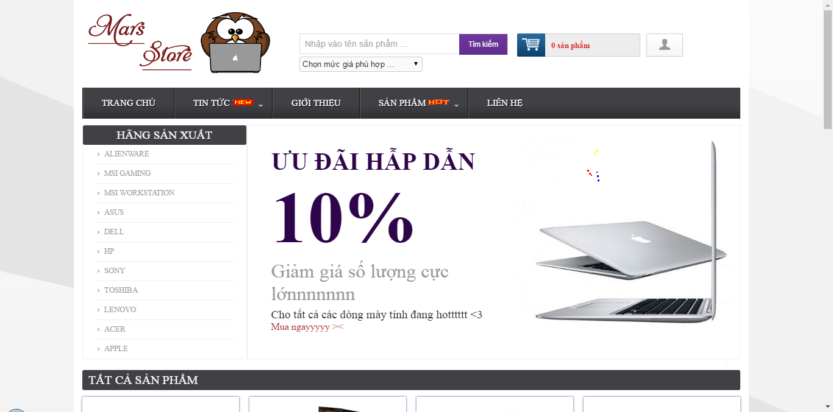

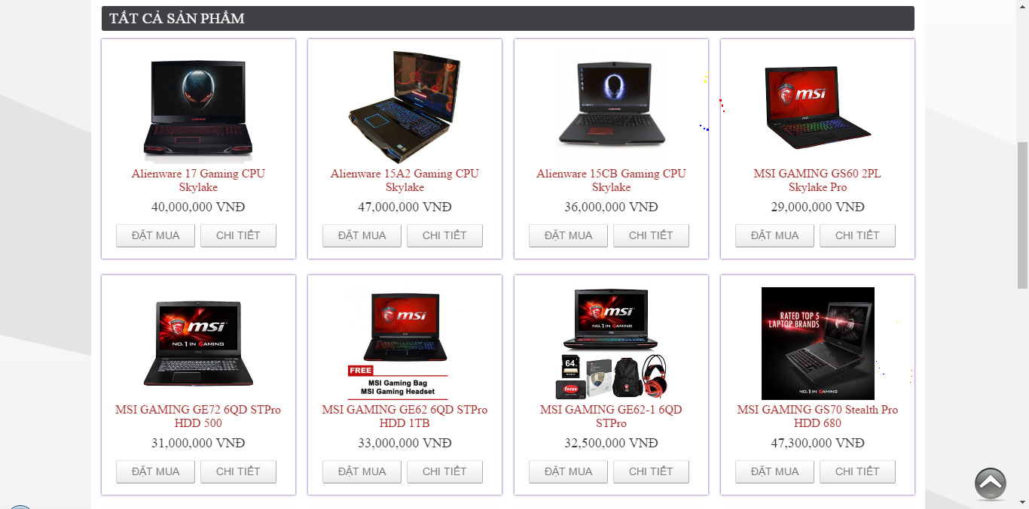

* 1. **– TRANG CHI TIẾT SẢN PHẨM**

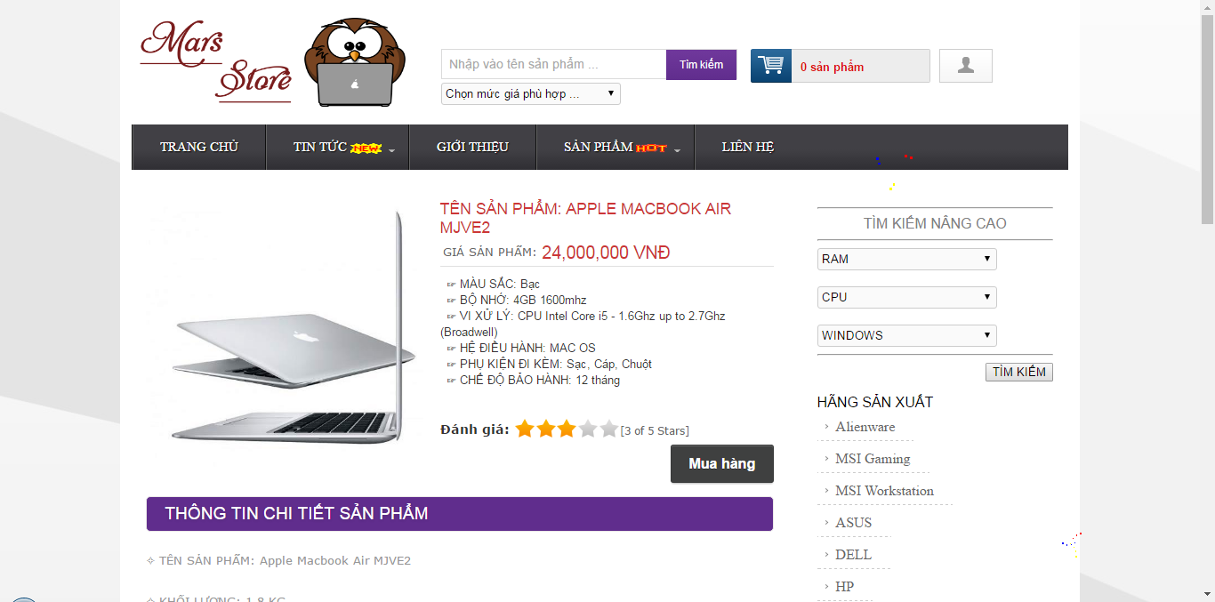

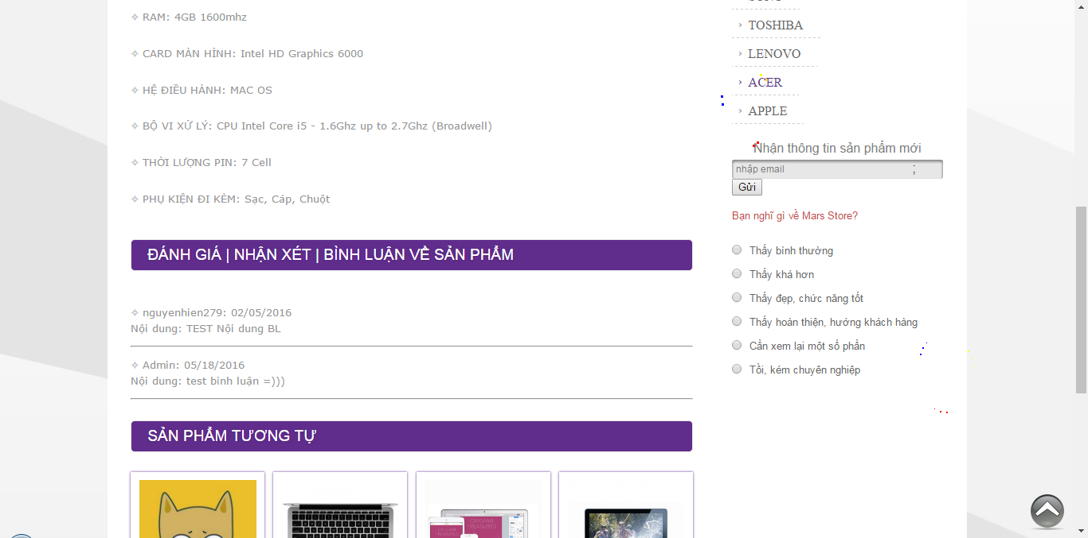

* 1. – TRANG GIỎ HÀNG

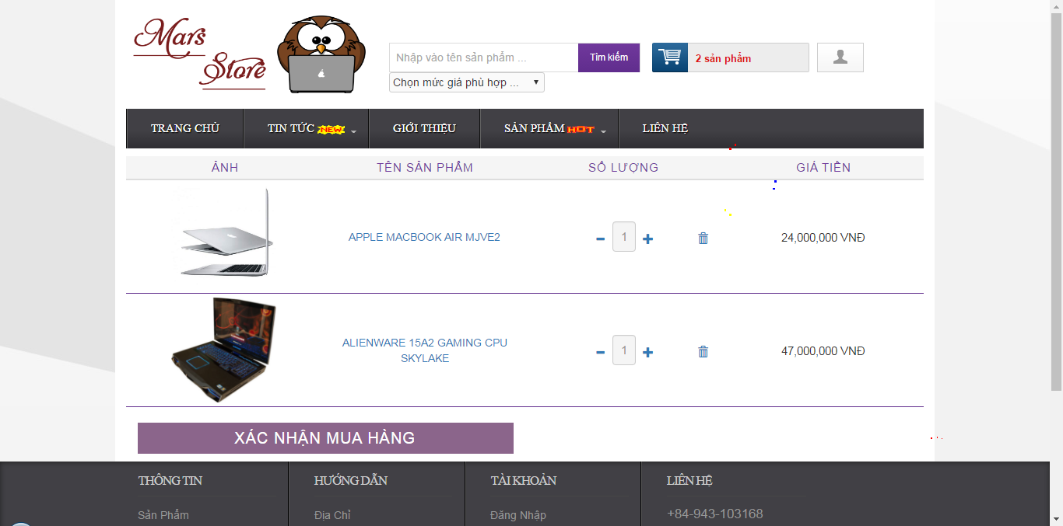

* + 1. – GIỎ HÀNG KHI NGƯỜI DÙNG ĐÃ ĐĂNG NHẬP

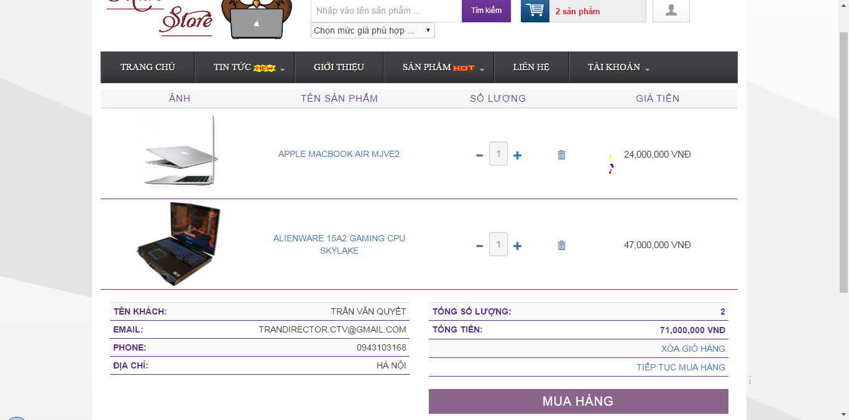

* + 1. – GIỎ HÀNG KHI NGƯỜI DÙNG CHƯA ĐĂNG NHẬP

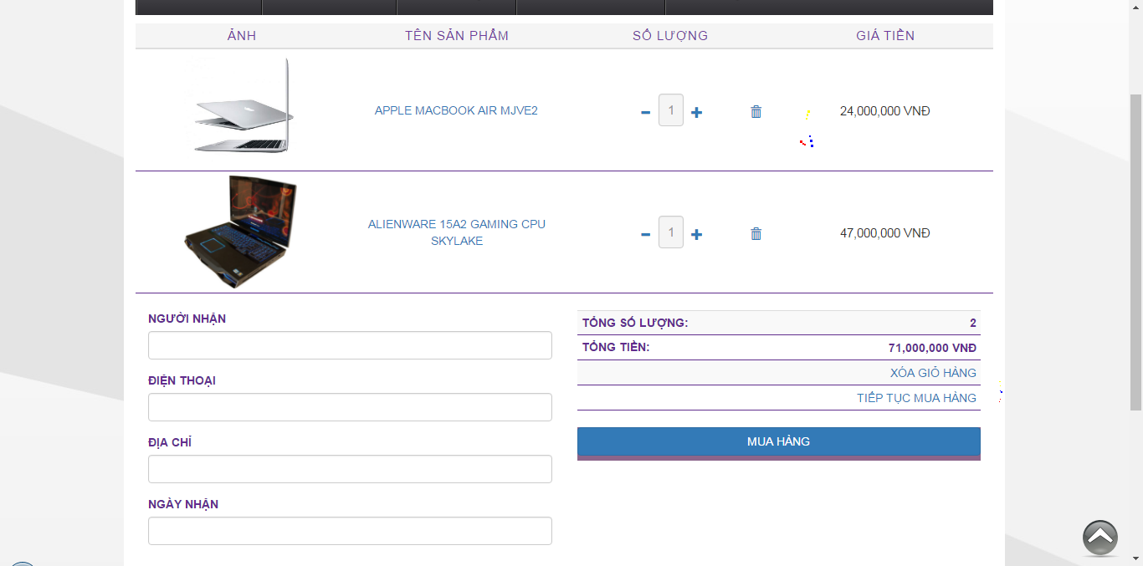

* 1. – TRANG SẢN PHẨM MỚI

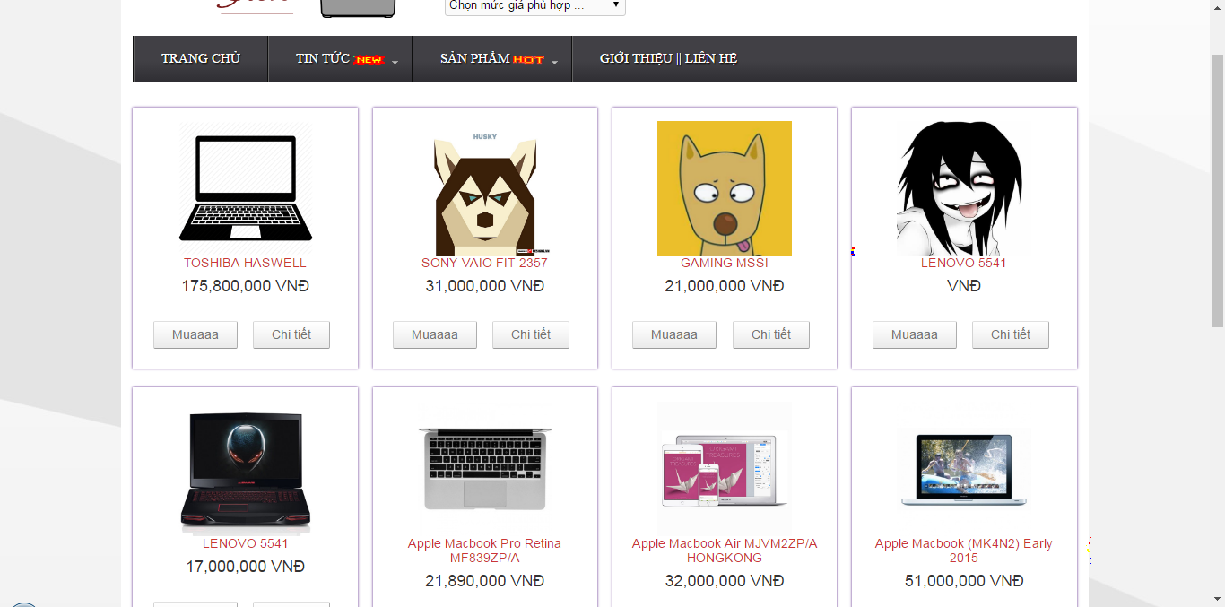

* 1. – TRANG SẢN PHẨM KHUYẾN MẠI

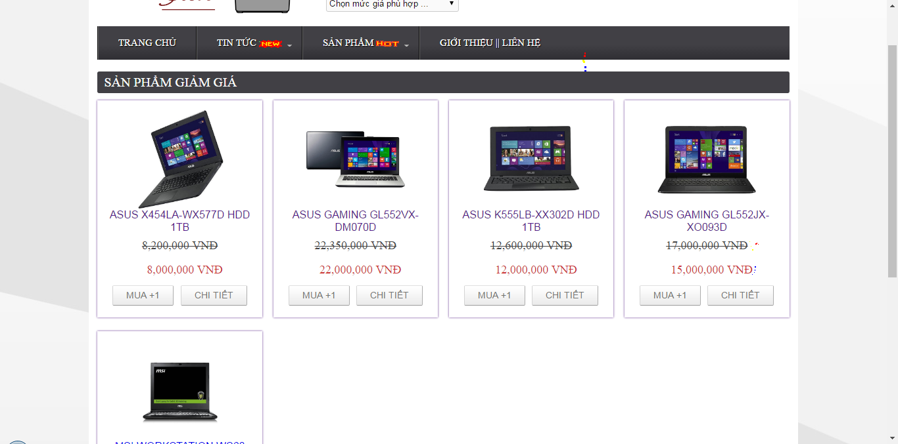

* 1. – TRANG LỌC SẢN PHẨM THEO MỨC GIÁ

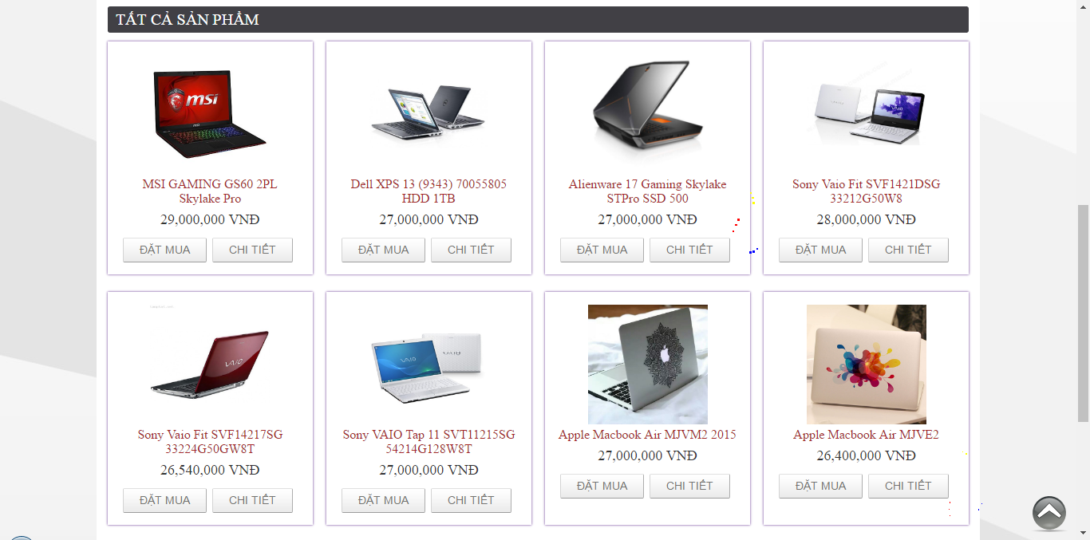

* 1. – TRANG LỌC SẢN PHẨM THEO HÃNG SẢN XUẤT

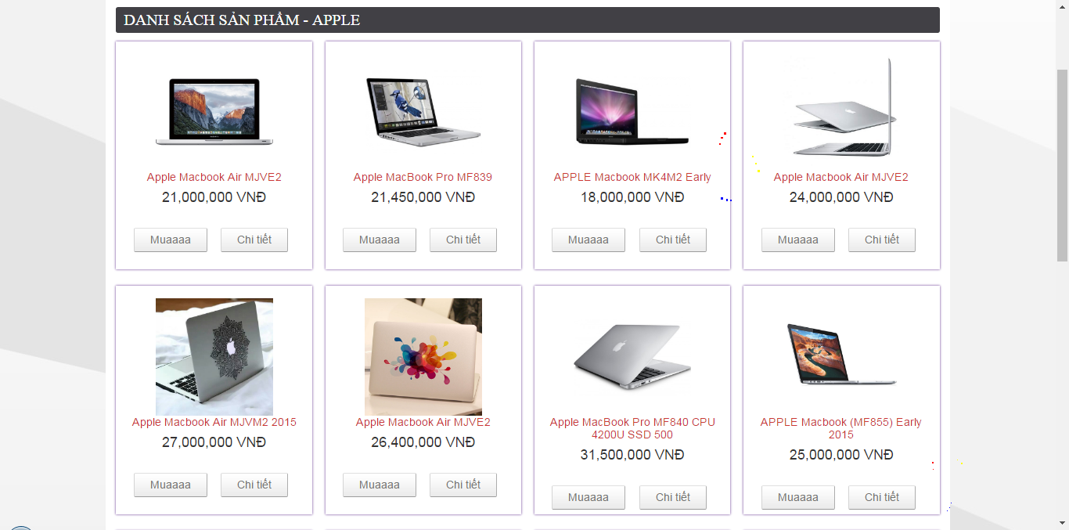

1. – GIAO DIỆN ADMIN
   1. - ĐĂNG NHẬP ADMIN

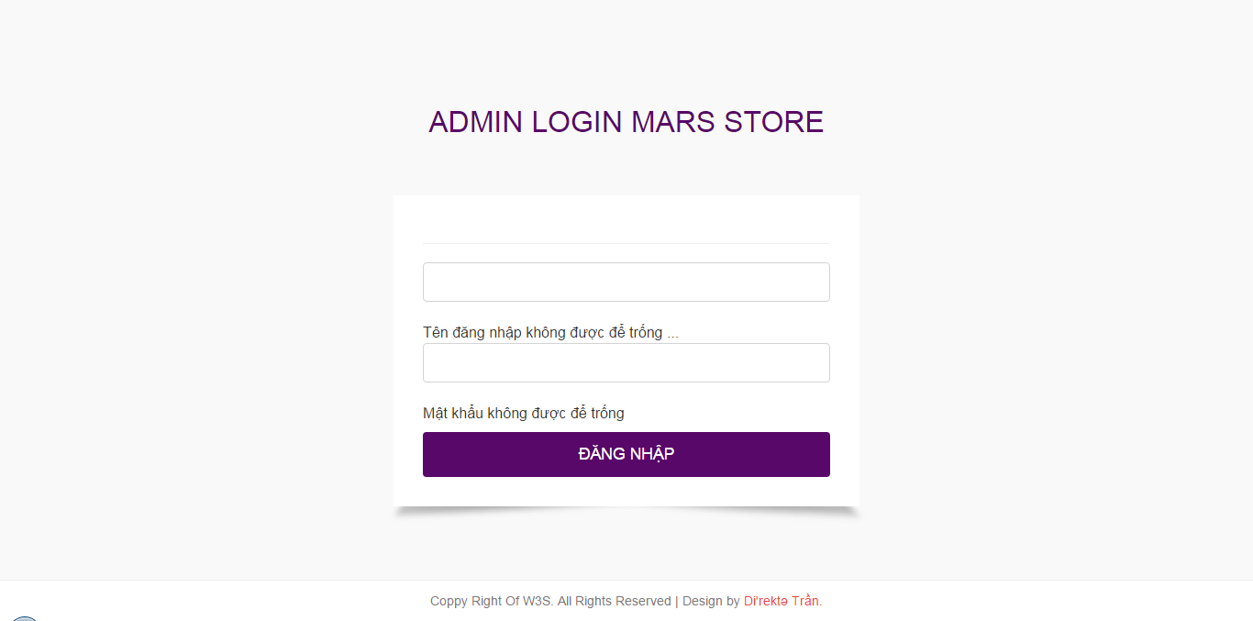

* 1. – TRANG CHỦ ADMIN

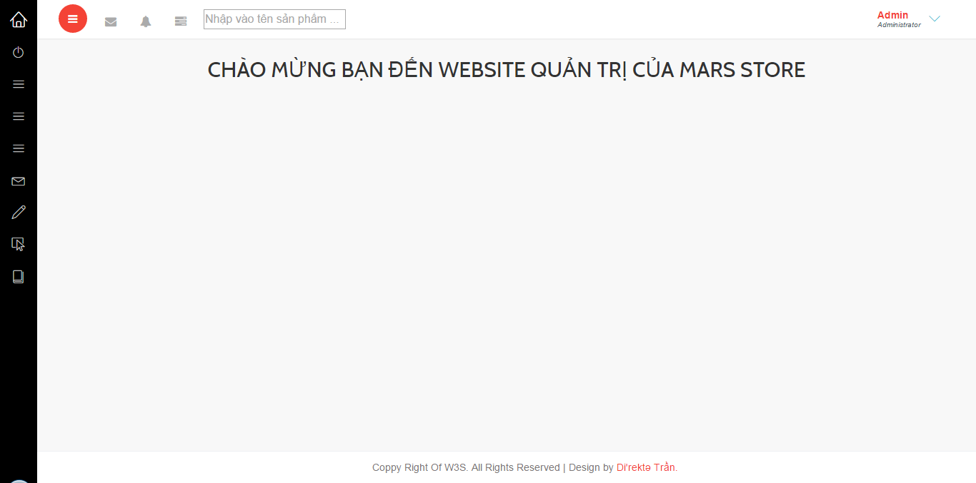

### **2.3 – TRANG SẢN PHẨM ADMIN**

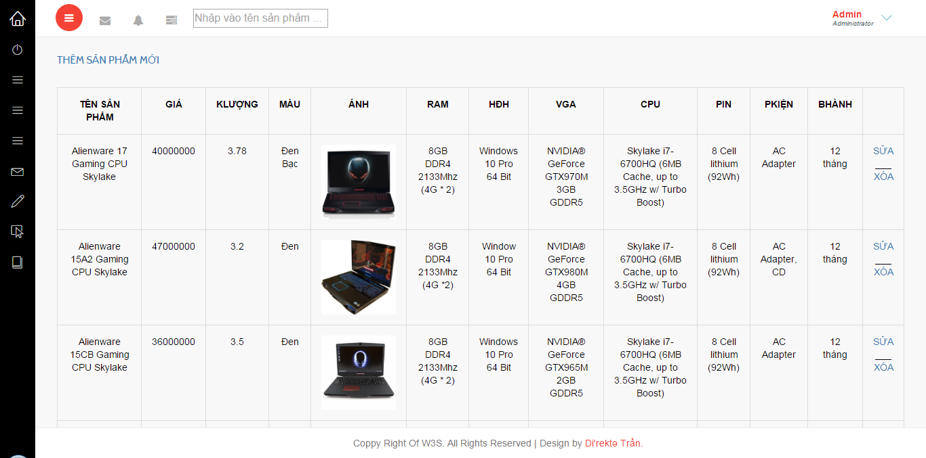

* 1. – THÊM/SỬA/XÓA SẢN PHẨM ADMIN

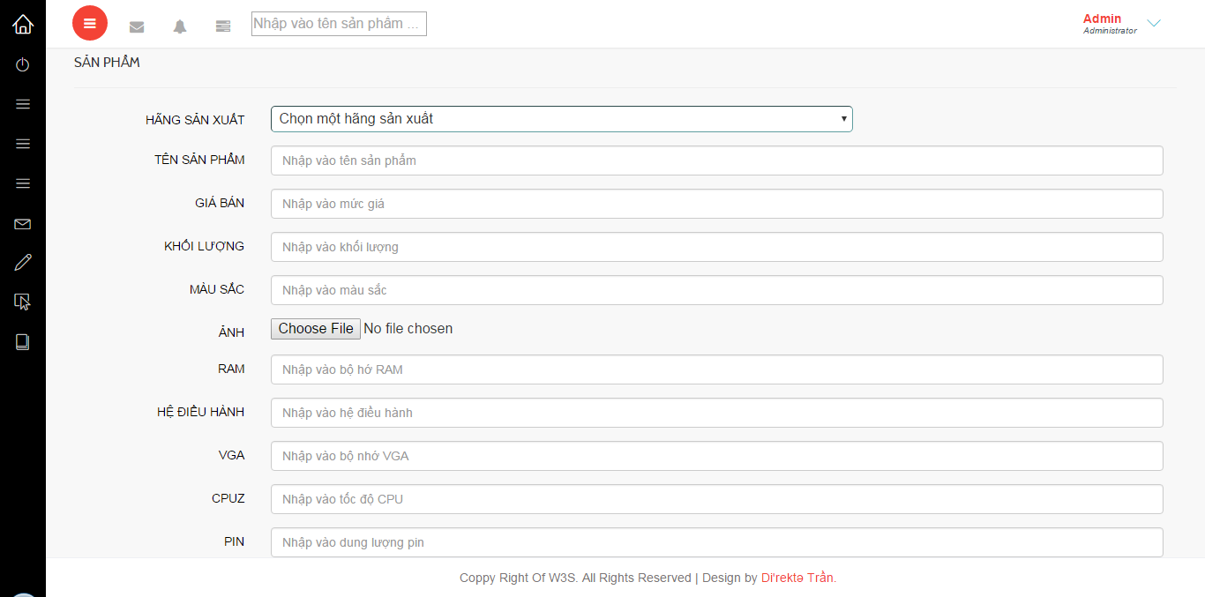

KẾT LUẬN

Qua quá trình tìm hiểu và nghiên cứu, khảo sát hệ thống. Em đã tương đối hoàn thành được các nội dung đặt ra với đề tài: Hệ thống website quảng bá và bán sản phẩm Laptop. Trong thời gian thực hiện đồ án em đã hoàn tất những nội dung đề ra sau đây:

- Khảo sát hệ thống;

- Phân tích hệ thống;

- Thiết kế hệ thống;

- Thiết kế giao diện;

Đề tài đang trong quá trình kiểm thử, trước khi đưa vào sử dụng. Do kinh nghiệm bản thân còn hạn chế và thời gian có hạn nên không tránh khỏi sai sót. Em rất mong nhận được sự đóng góp của thầy, cô giáo và các bạn để chương trình được hoàn thiện hơn nữa.

Một lần nữa em xin chân thành cảm ơn cô Chu Thị Hường, cùng các thầy cô trong khoa CNTT cũng như bộ môn HTTT, đã tạo điều kiện giúp đỡ và chỉ bảo em để em có thể hoàn thành được đồ án tốt nghiệp này.

Em xin chân thành cảm ơn!